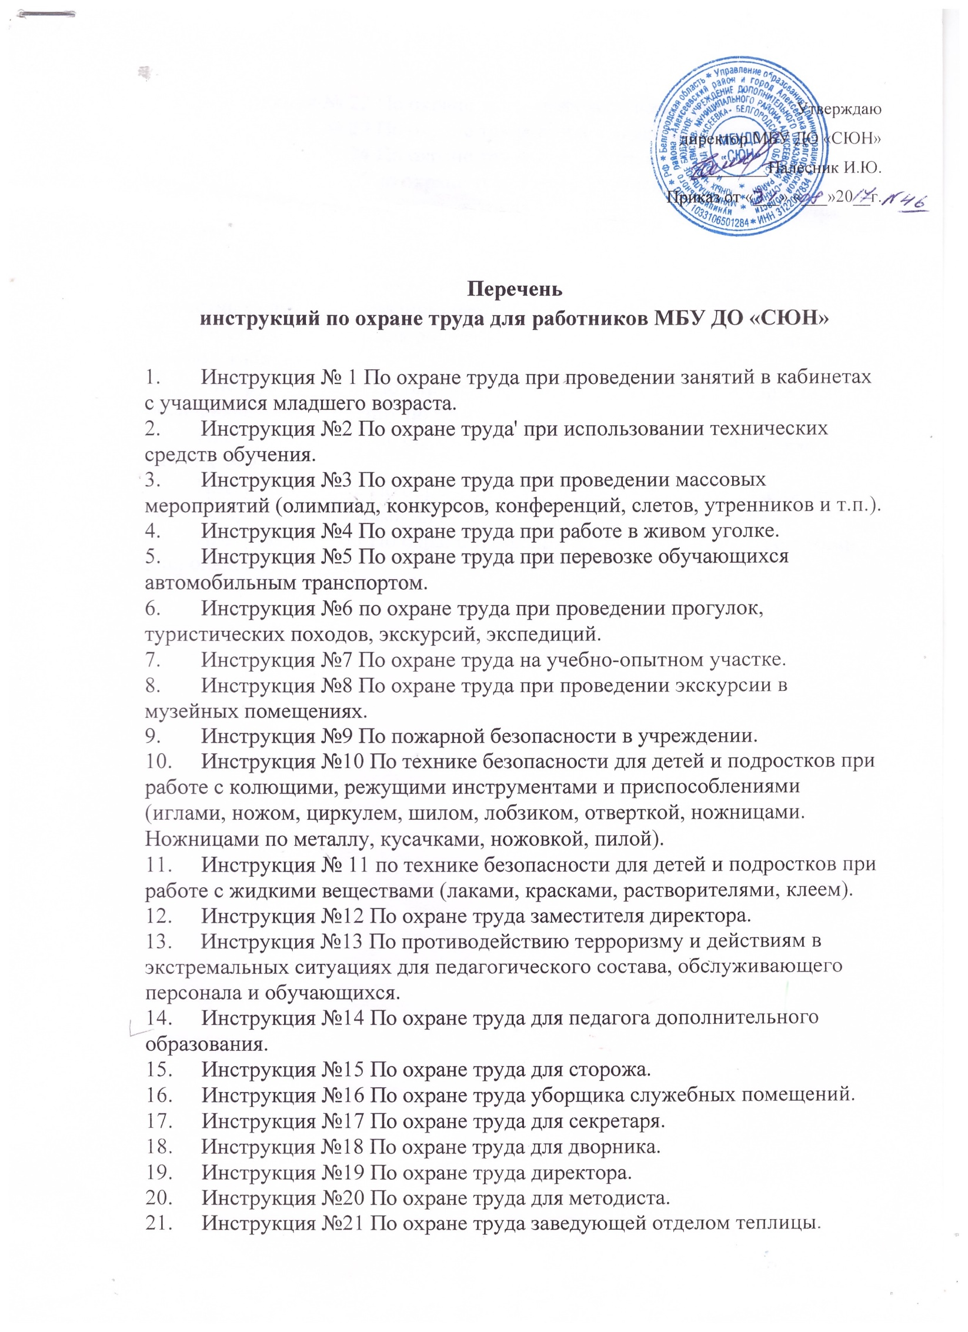
- Инструкция № 22 По охране труда рабочего по текущему ремонту.
- Инструкция № 23 По охране труда при проведении экскурсии.
- Инструкция № 24 По охране труда при работе в теплице.
- Инструкция № 25По охране труда при выполнении полевых работ.
- Инструкция № 26По охране труда при работе в кабинете экологии.
- Инструкция № 27 По охране труда при проведении лабораторных и практических работ.
- Инструкция № 28 По действиям работников при возникновении несчастных случаев и оказанию первой доврачебнойпомощи пострадавшим.
- Инструкция № 29 Для обучающихся по правилам безопасности вучебном кабинете.
- Инструкция № 30 По охране труда для сотрудников, имеющих первую квалификационную группу по электробезопасности.
31. Инструкция № 31 По охране труда для детей дошкольного возраста при работе с ножницами.
32. Инструкция № 32 По охране труда детей дошкольного возраста при работе с принадлежностями для творческой деятельности.
33. Инструкция № 33 По охране труда при организации занятий с детьми дошкольного возраста.

